|  |  |
| --- | --- |
| **[Assignment / Project] – External Document** |  |
| <Course Code>  <Couse Name> |
| [Odd / Even / Compact] Semester Year 9999/9999 |

* Project Title

PhizzaHut

* Introduction

Pertama, di .env nama Databasenya diganti sesuai dengan database yang udah dicreate di phpmyadming. Selanjutnya migrate tablenya dan seed data yang ada seeder. Setelah itu Link kan storage dengan public nya

* Report / Documentation

1. GUEST
2. Tampilan Home Guest, disini guest hanya bisa searching Pizza, sama melihat detail pizza

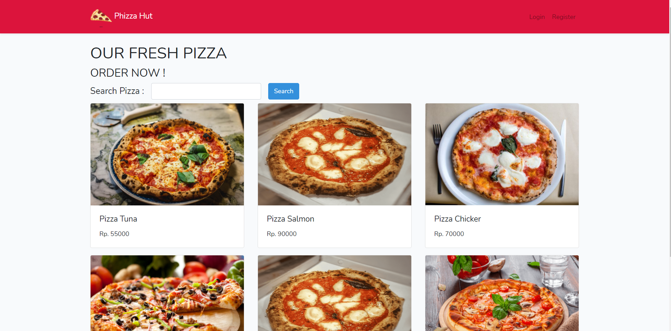

* 1. Searching

1. Tampilan Searching bila Pizza yang diinput tidak ada, Contoh pada gambar: **Pizza Teriyaki**

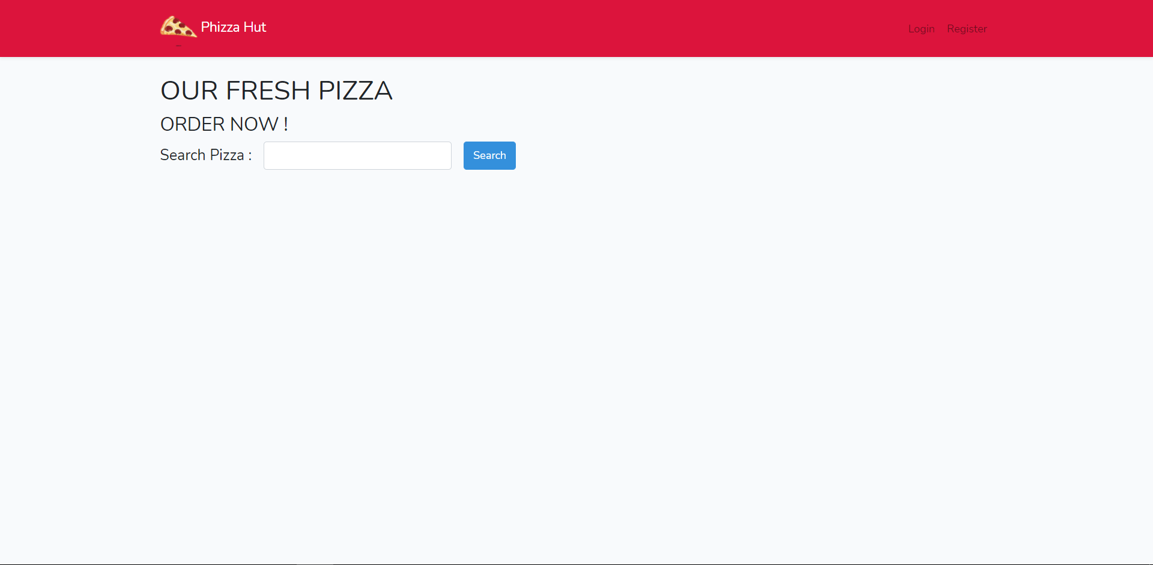

1. Tampilan Searching bila Pizza yang diinput ada, Contoh pada gambar: **Pizza Cheese Bomb**

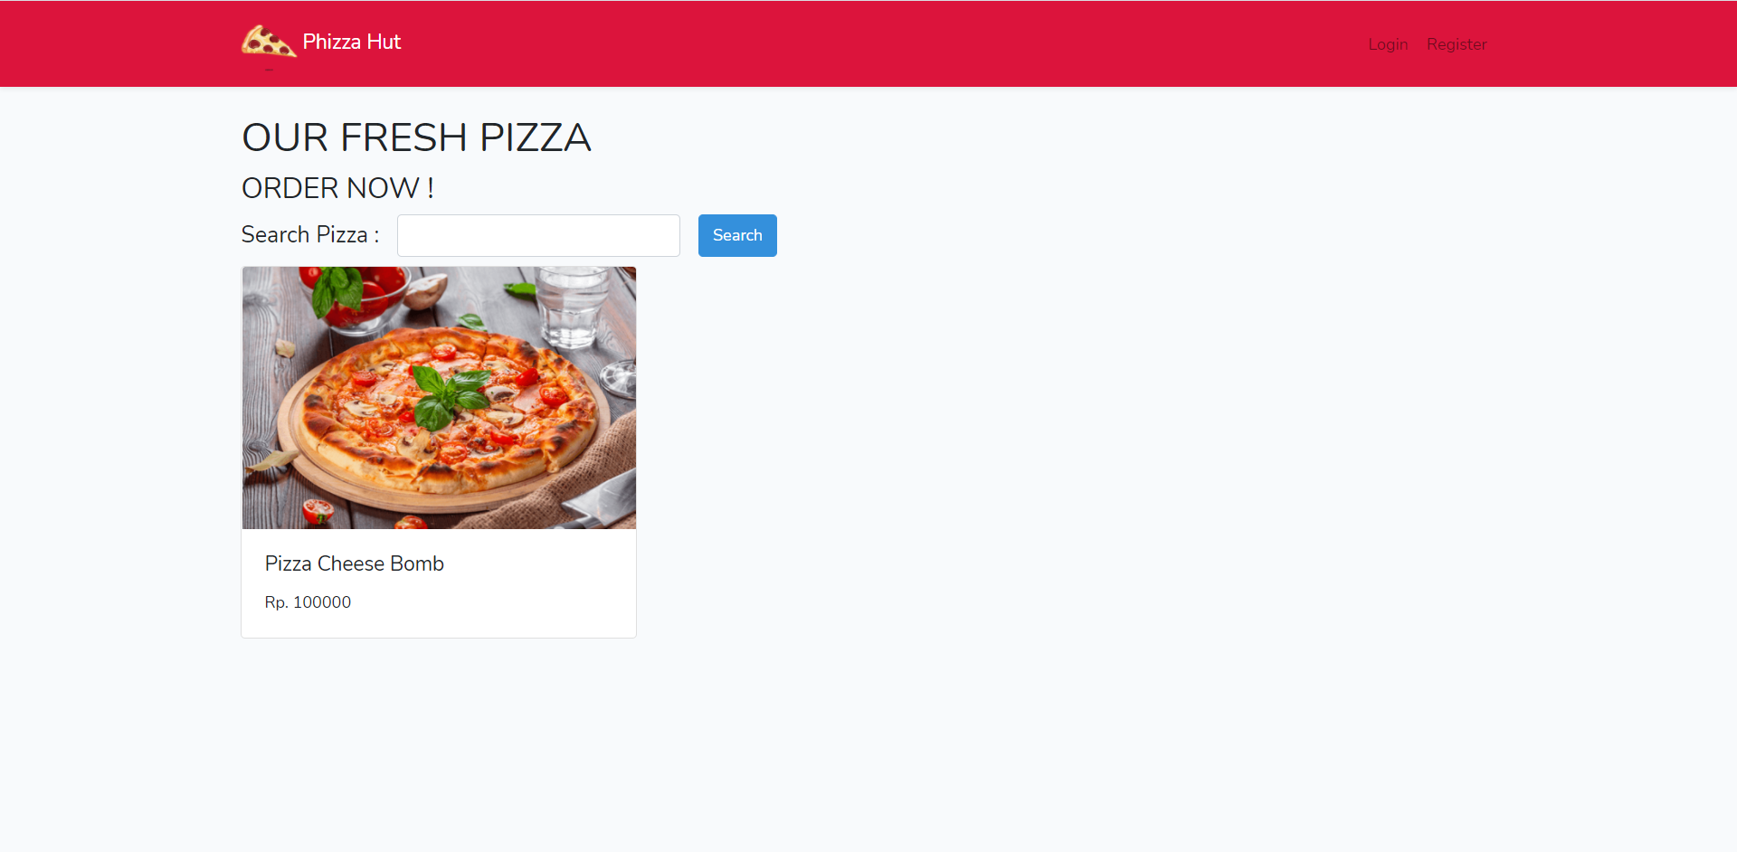

* 1. View detail sebuah pizza

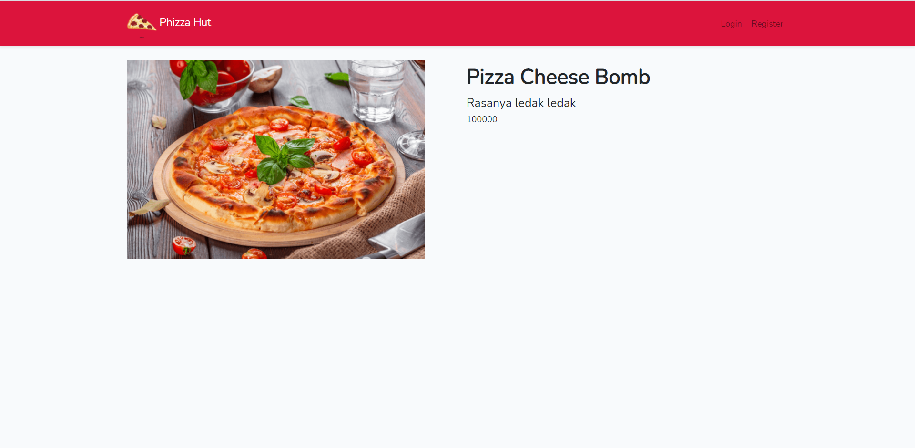

1. Member
2. Register Akun as A Member
3. Bila data yang diminta tidak diisi

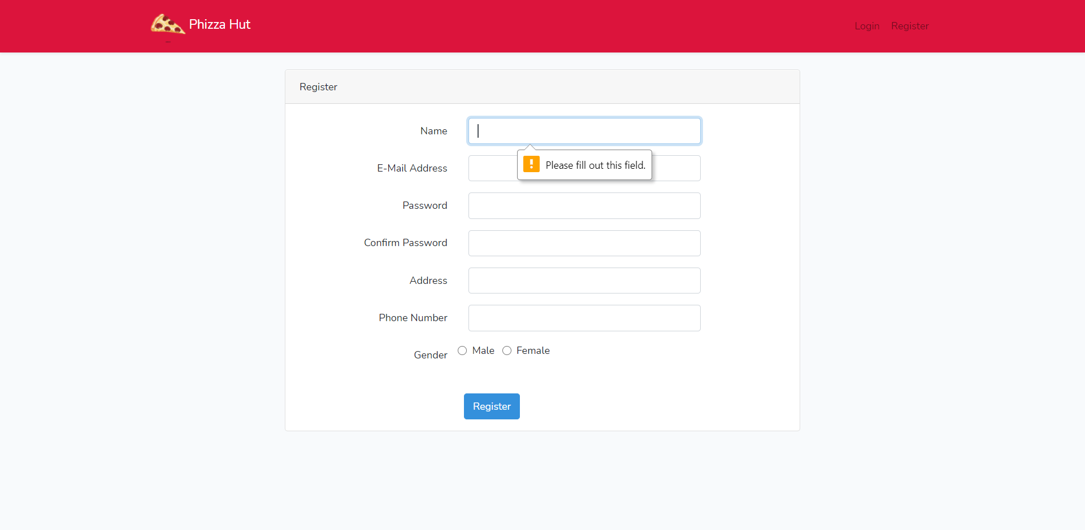

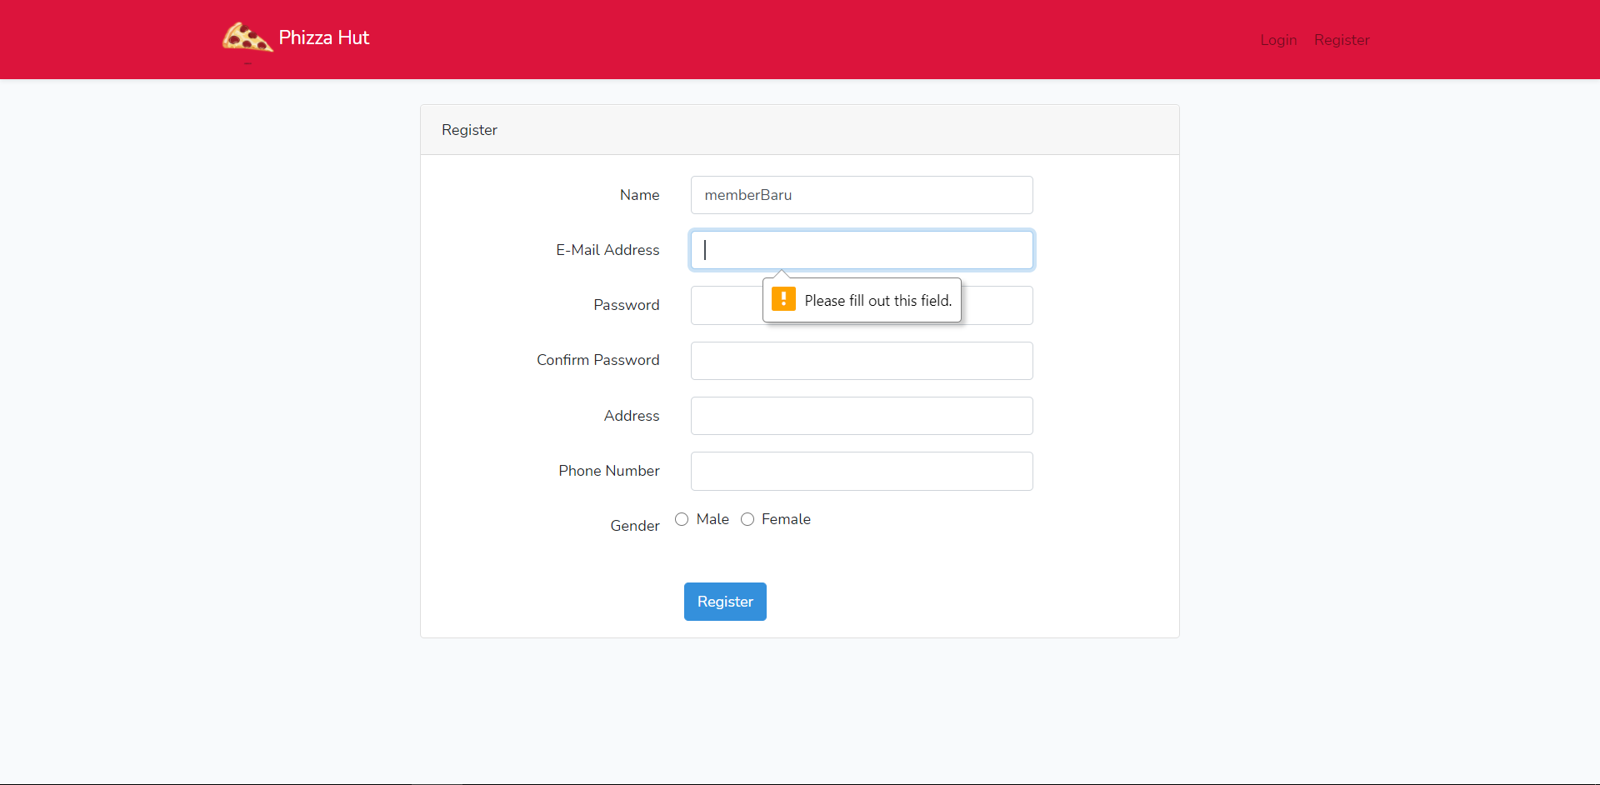

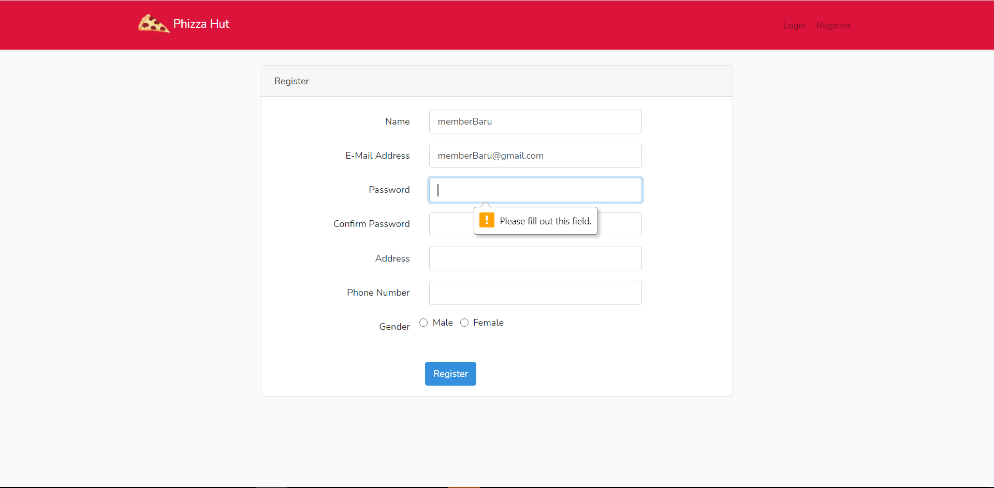

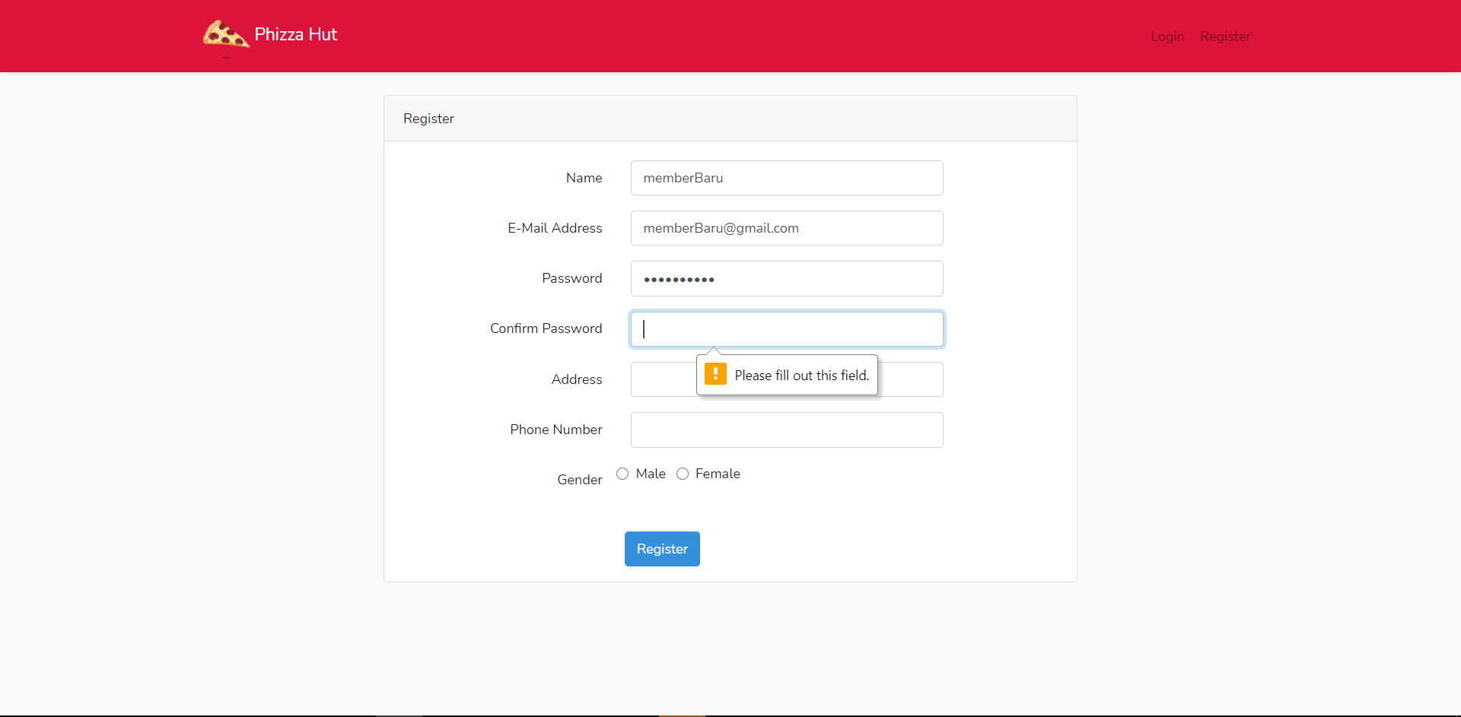

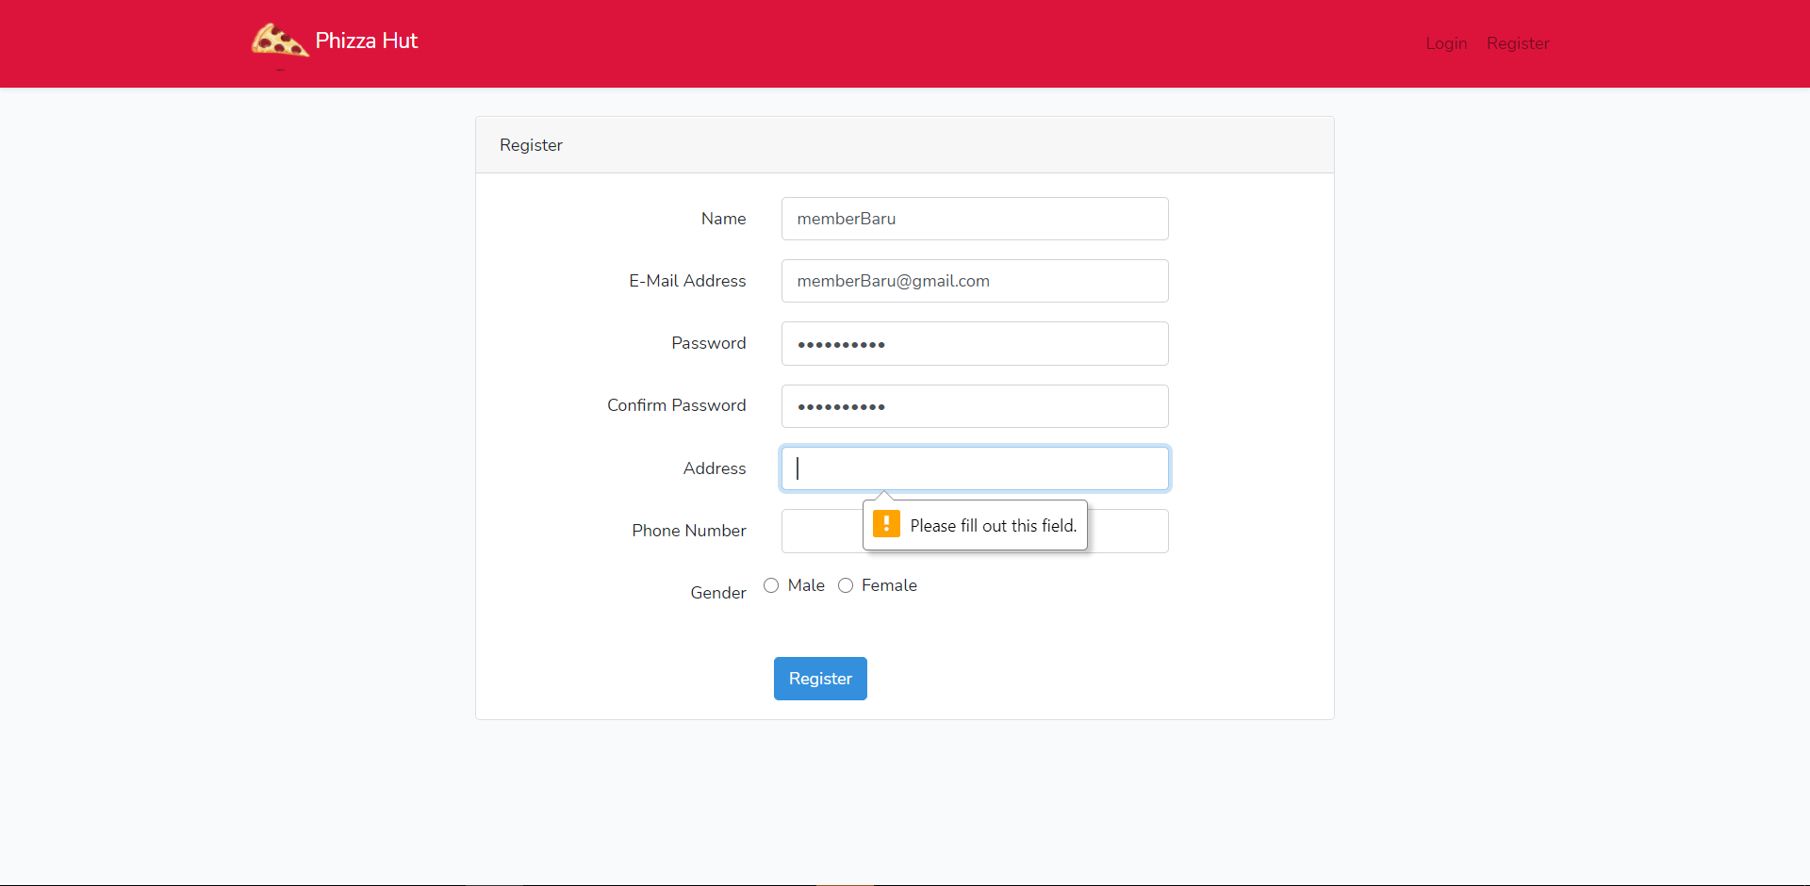

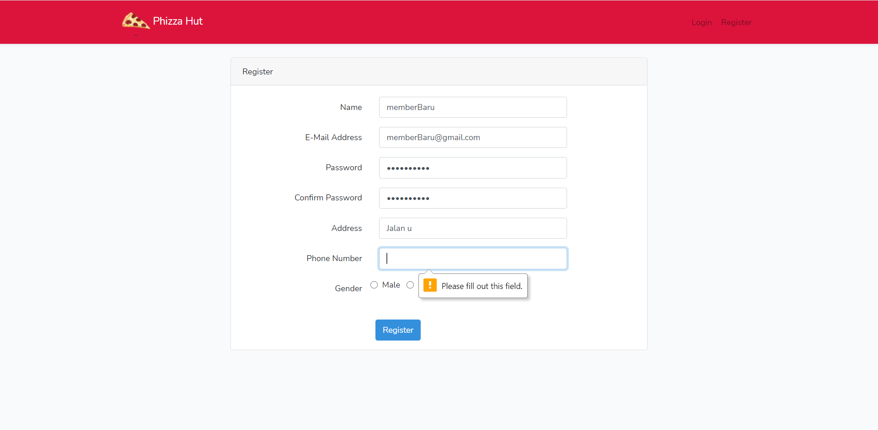

1. Ketika alamat email yang diisi tidak menggunakan @

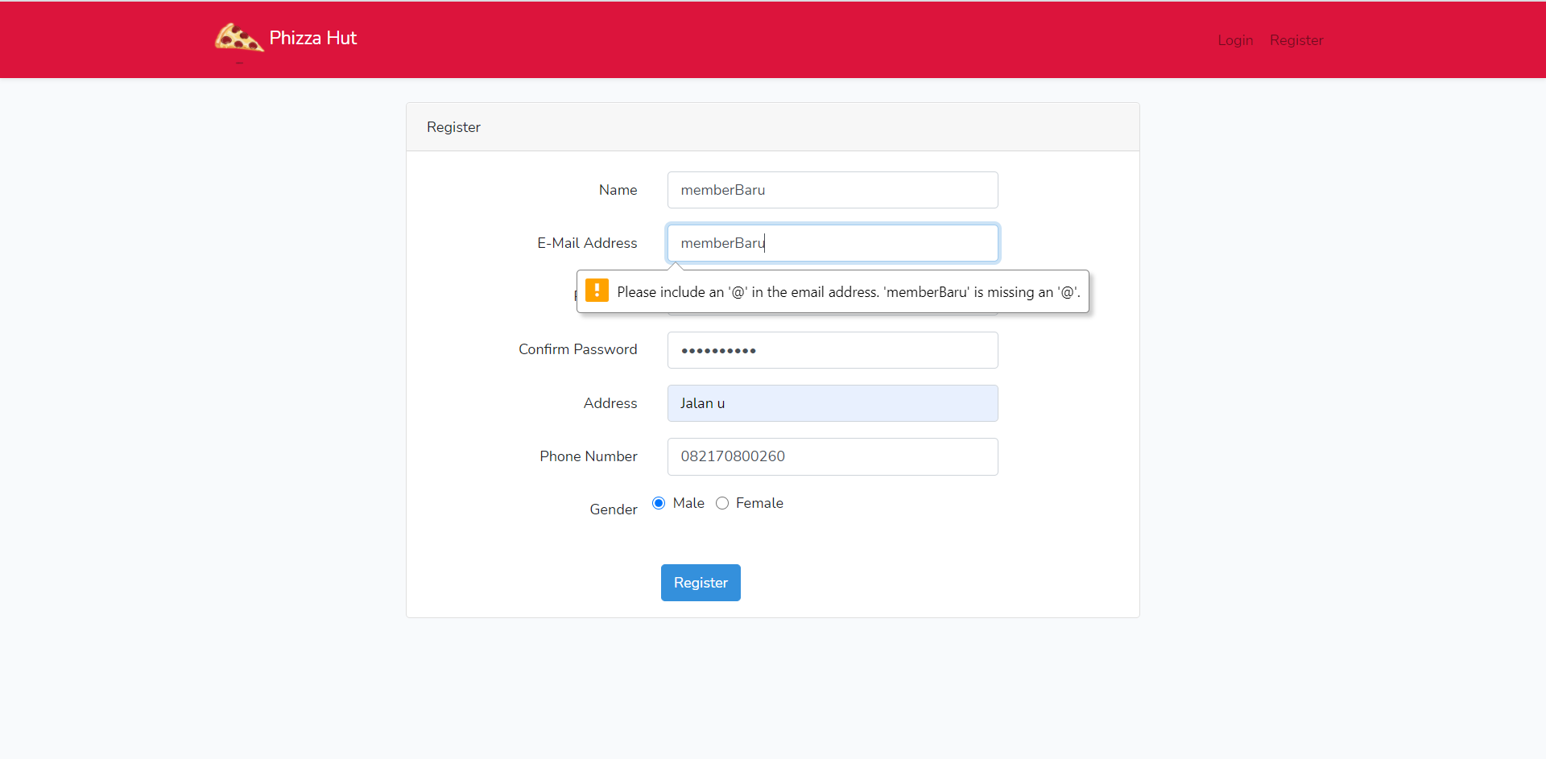

1. Tampilan password tidak lebih atau sama dengan 6 karakter

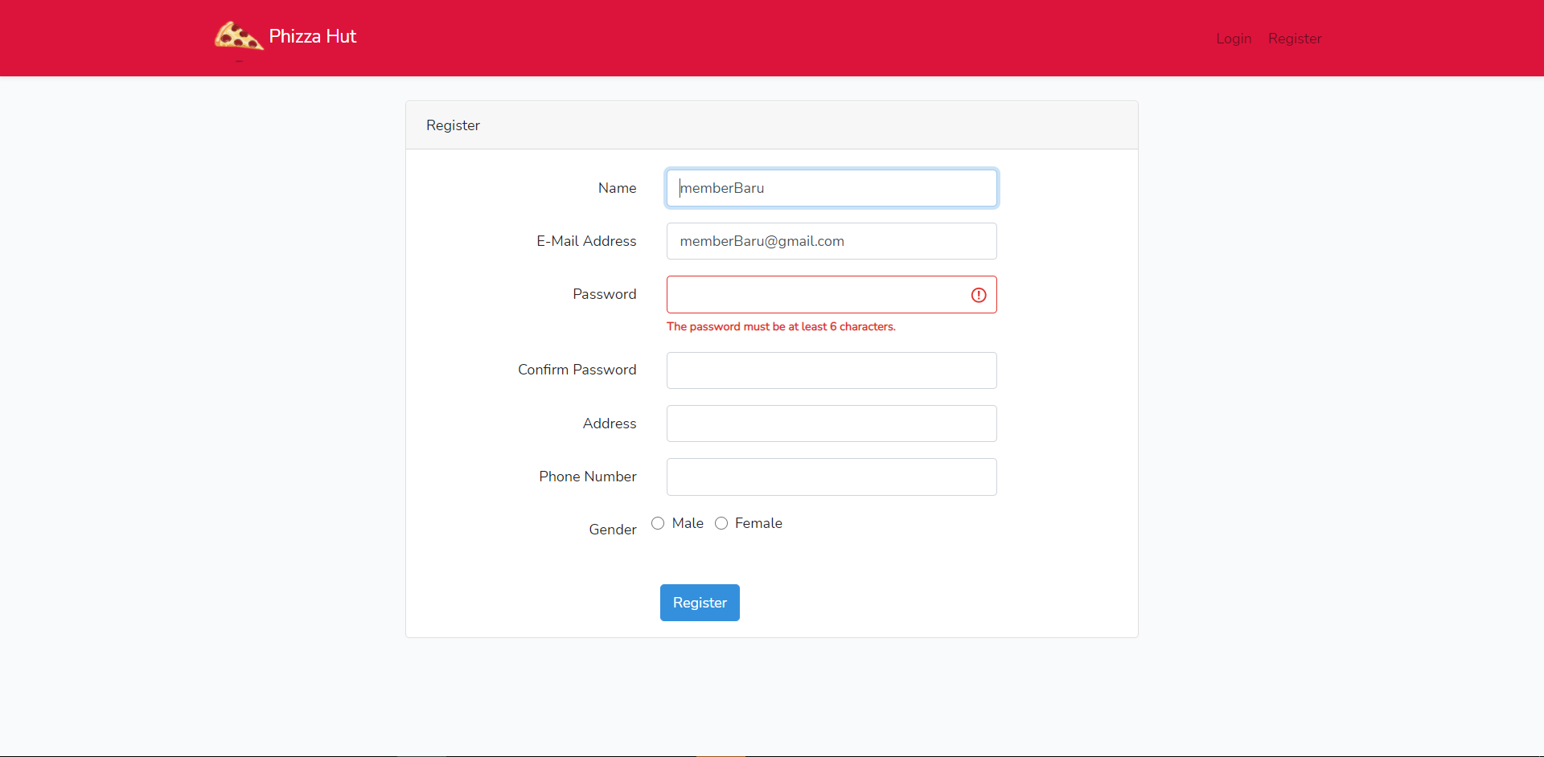

1. Password dan Confirm Password tidak sama

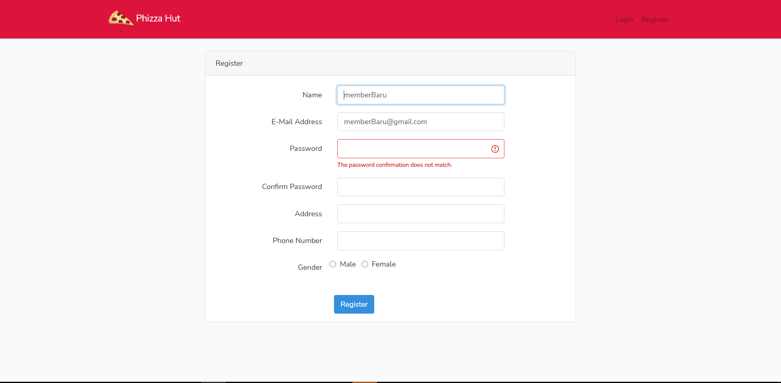

* 1. Login ke akun yang telah terdaftar, Email Address: [memberBaru@gmail.com](mailto:memberBaru@gmail.com) , password: memberbaru

1. Tidak ada inputtan pada login

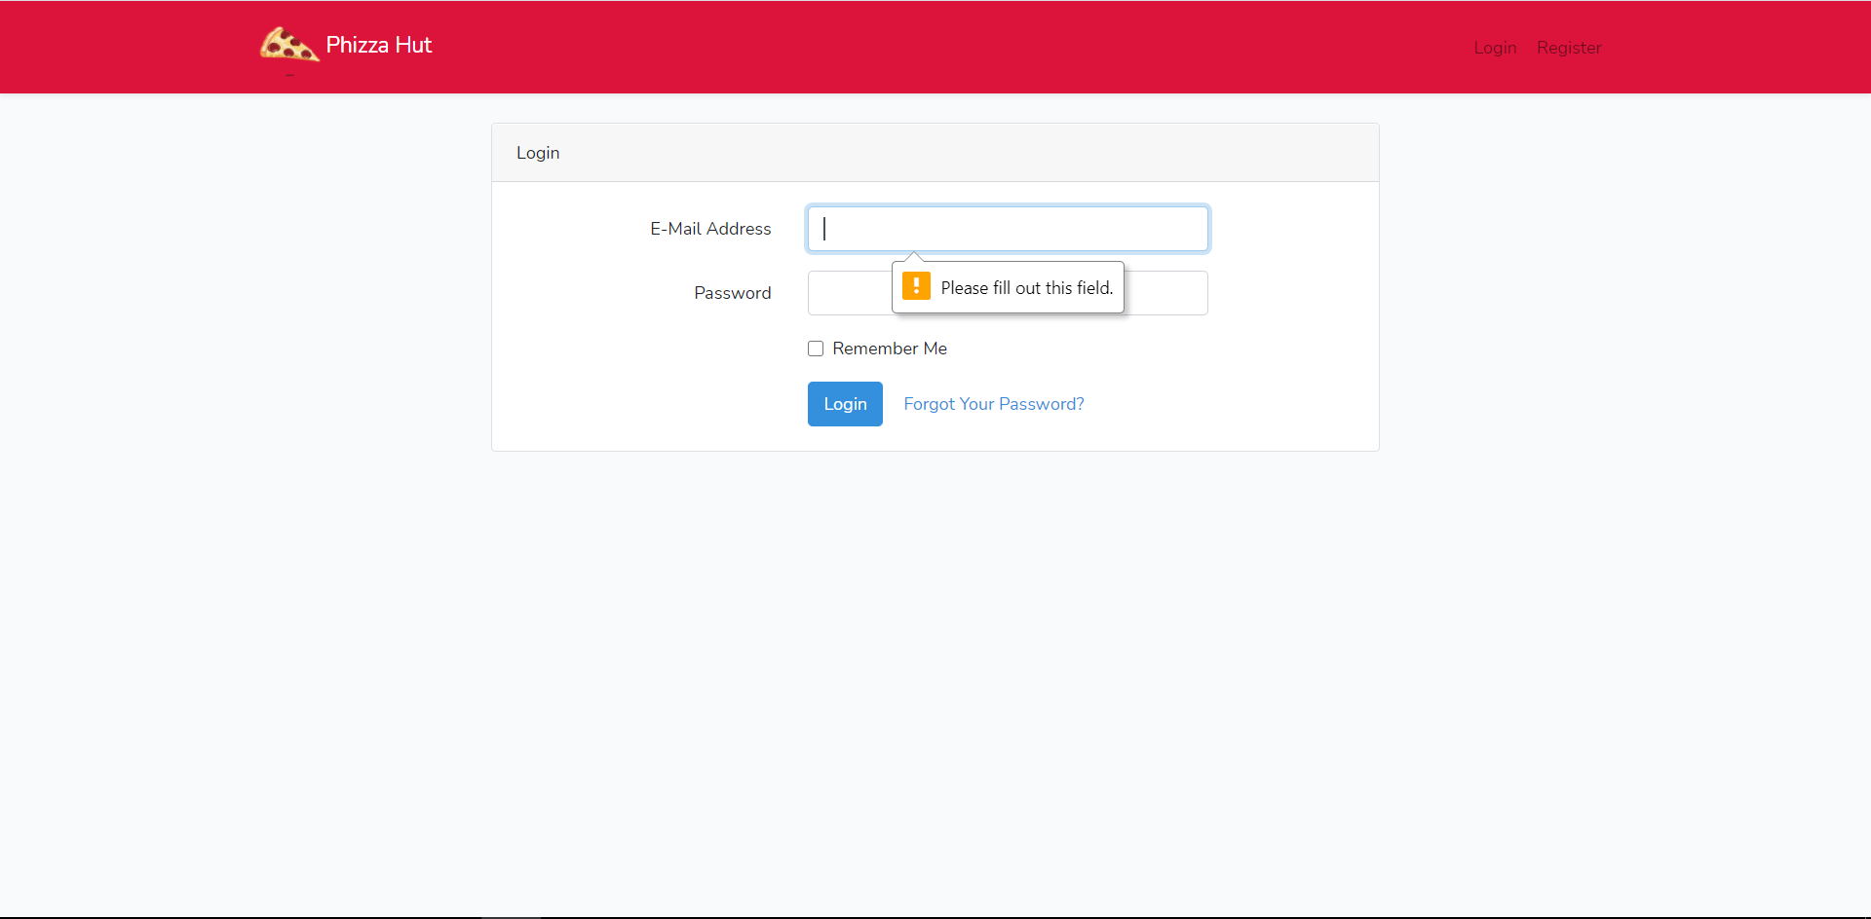

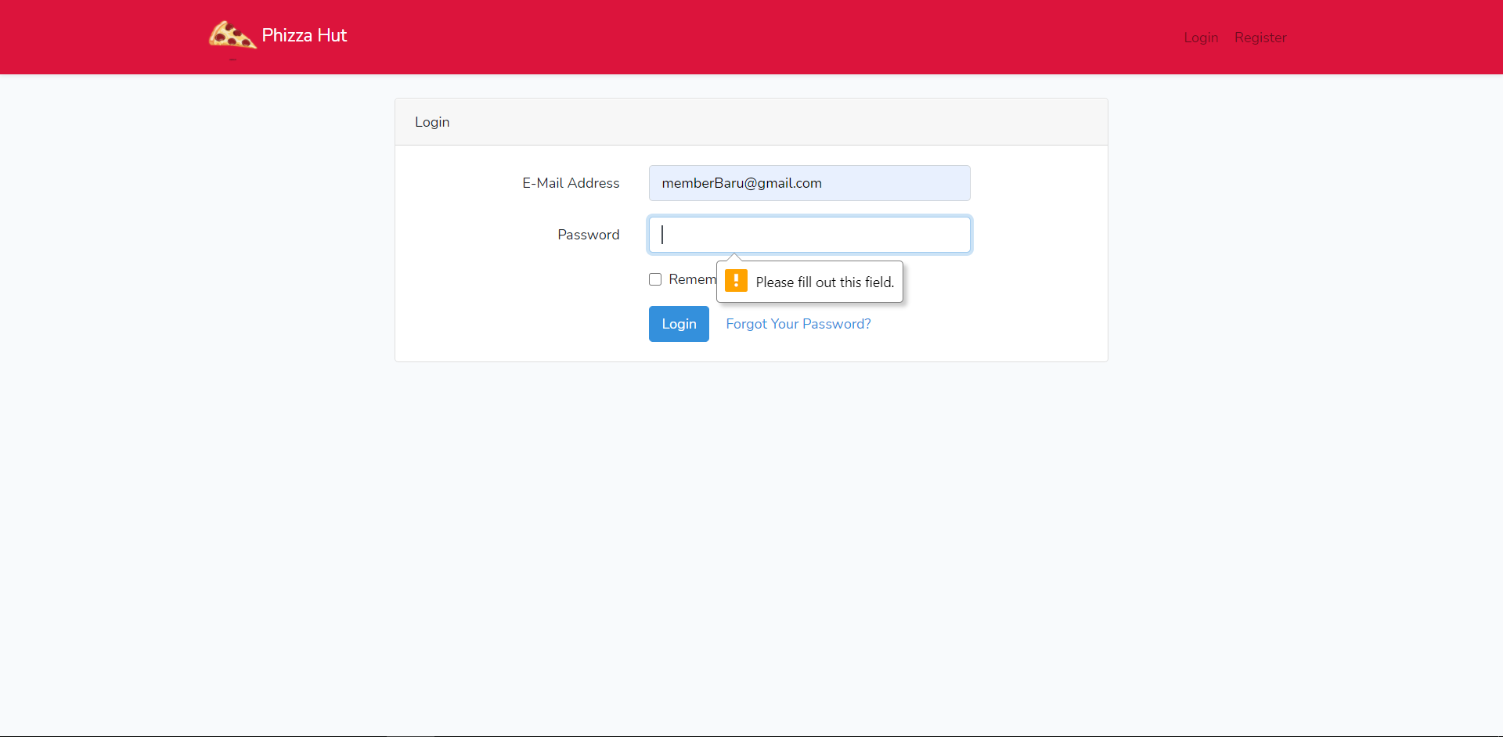

1. Email yang di input tidak ada @

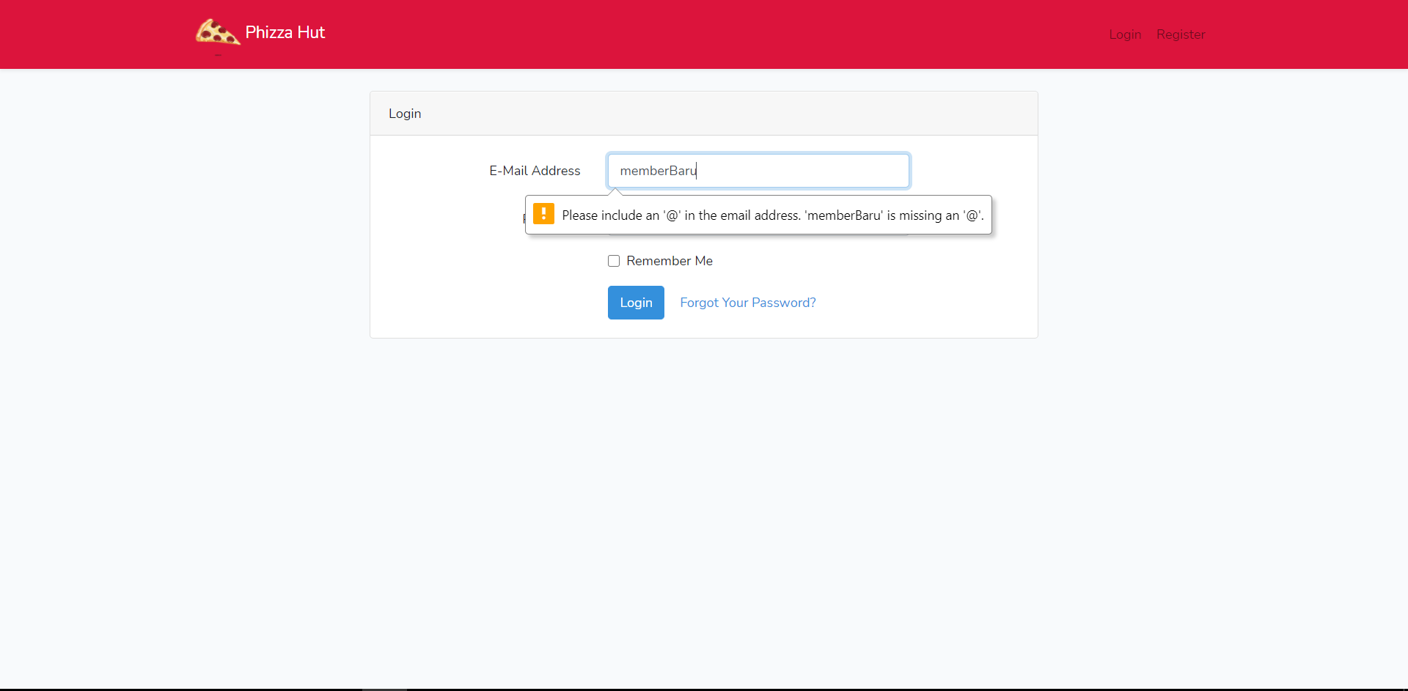

1. Password yang diinput tidak sesuai yang didaftar

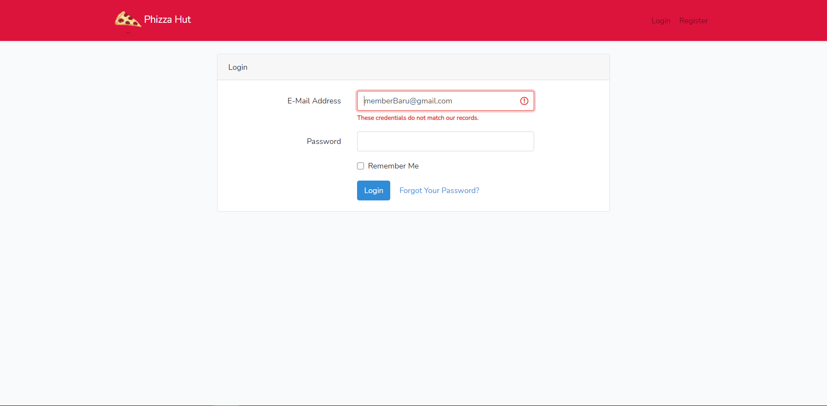

* 1. Tampilan Home, disini Member bisa view cart, view Transaction yang dilakukan member, view Detail Pizza dan search Pizza

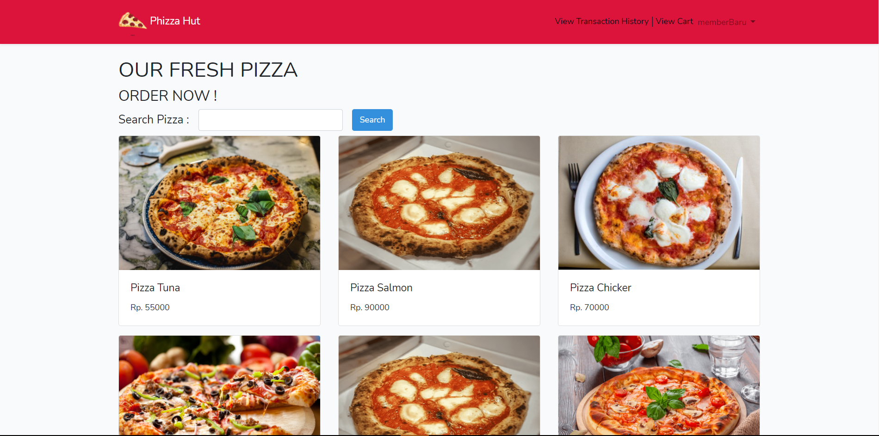

1. Tampilan Searching bila Member menginput nama pizza yang tidak ada didaftar



1. Tampilan Searching bila yang dicari ada dalam daftar



* 1. Tampilan Detail Pizza

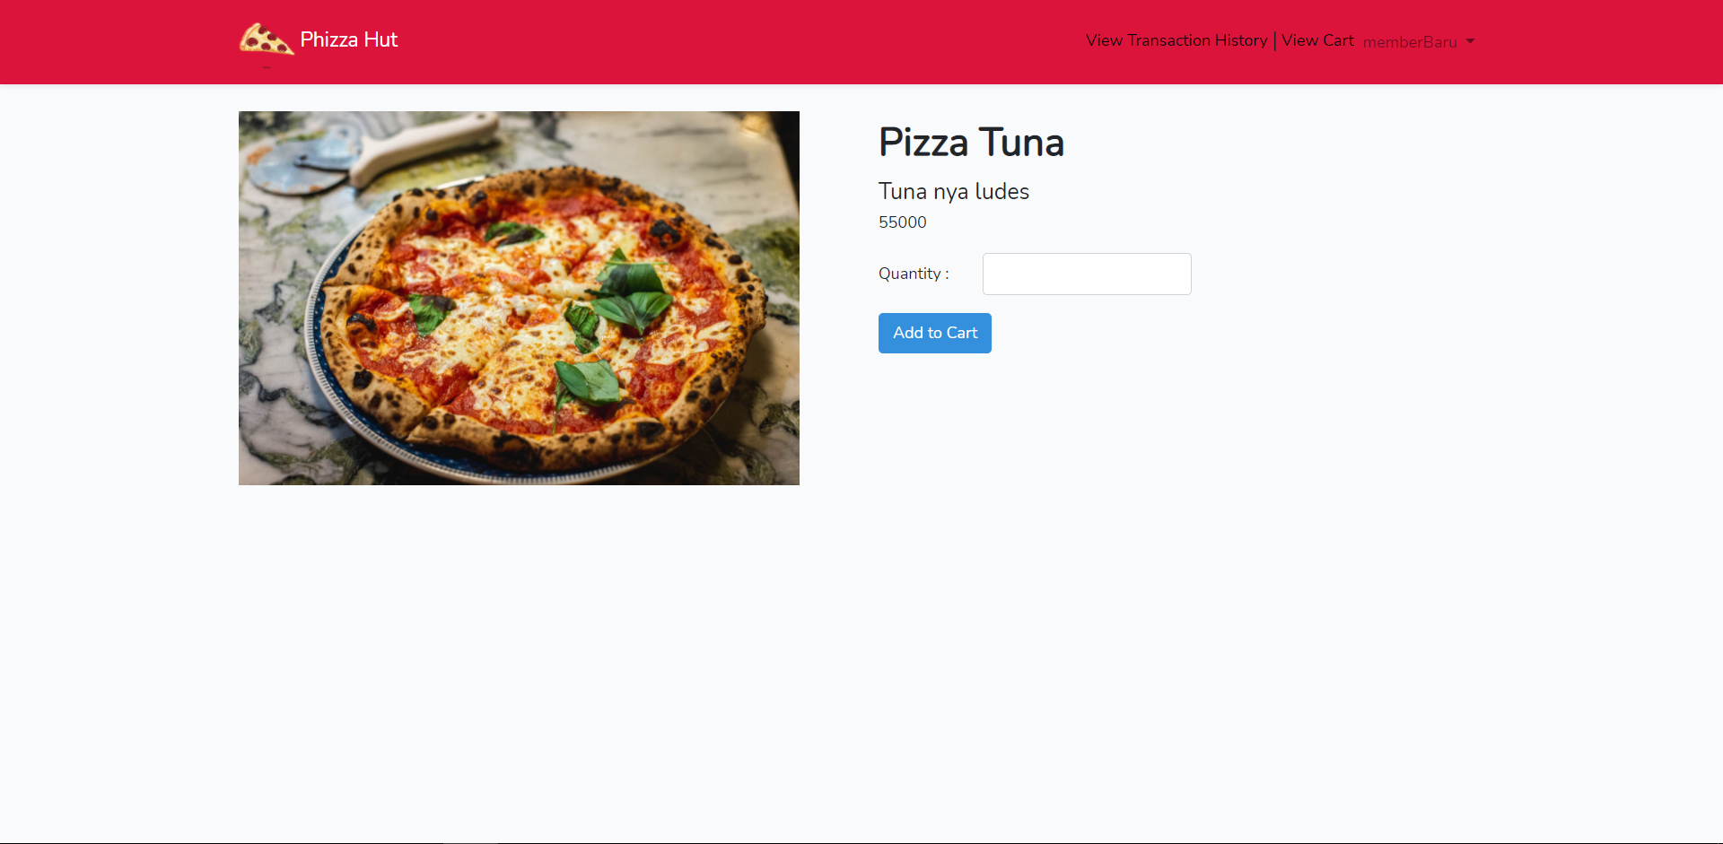

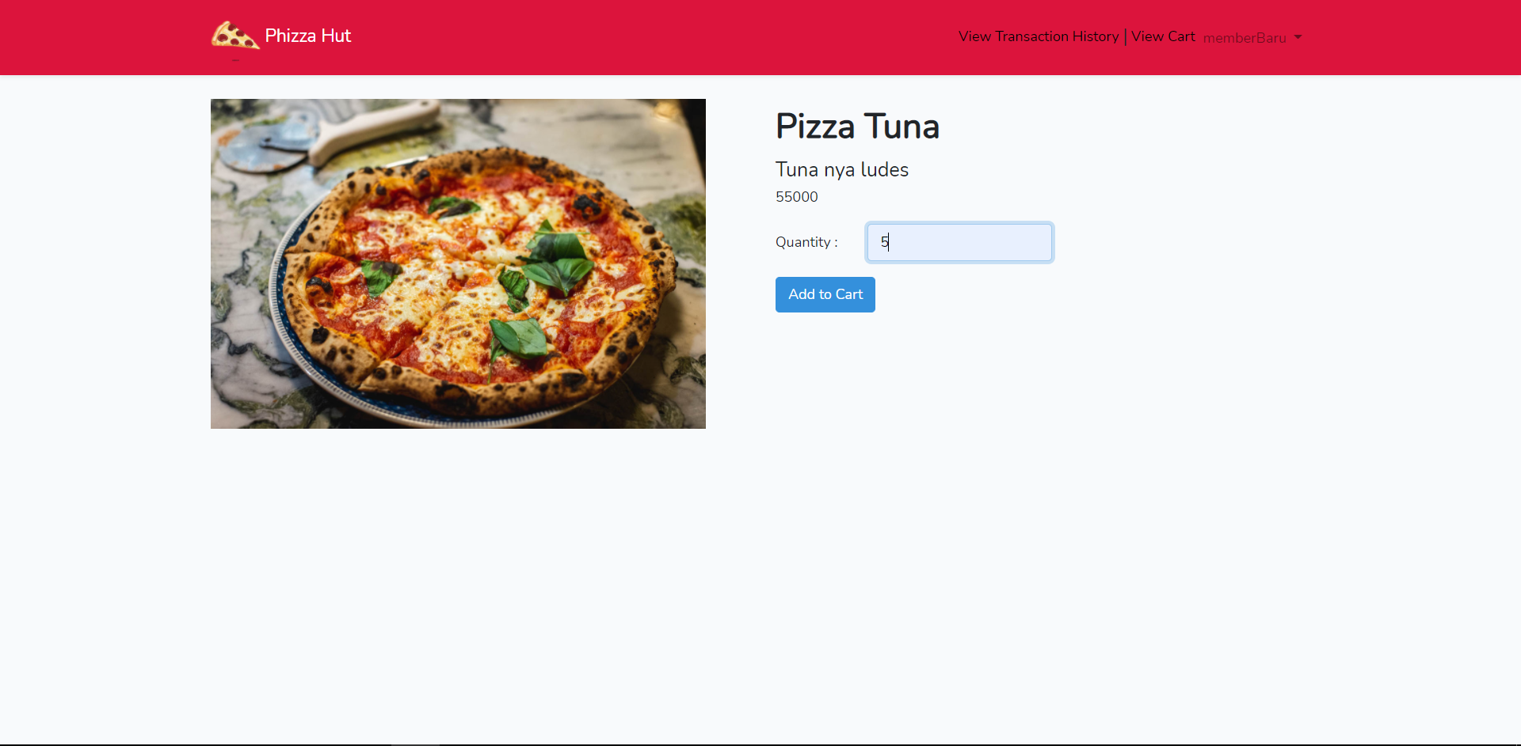

* 1. View Cart

Setelah add Pizza ke Cart, nanti akan tampil di Cart

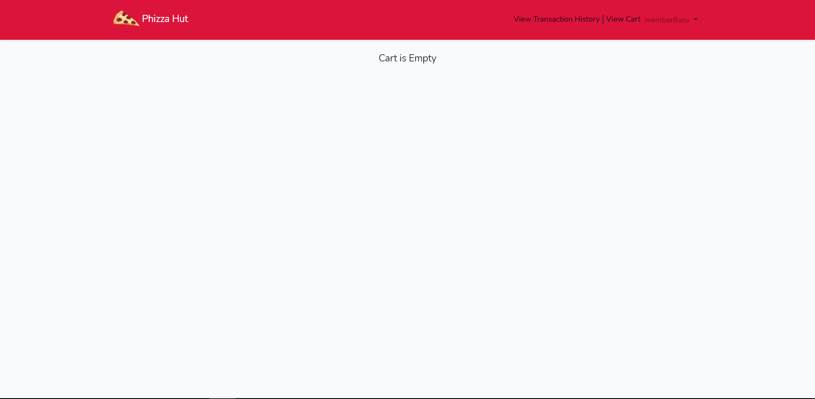

Tampilan dimana Cart ada isinya

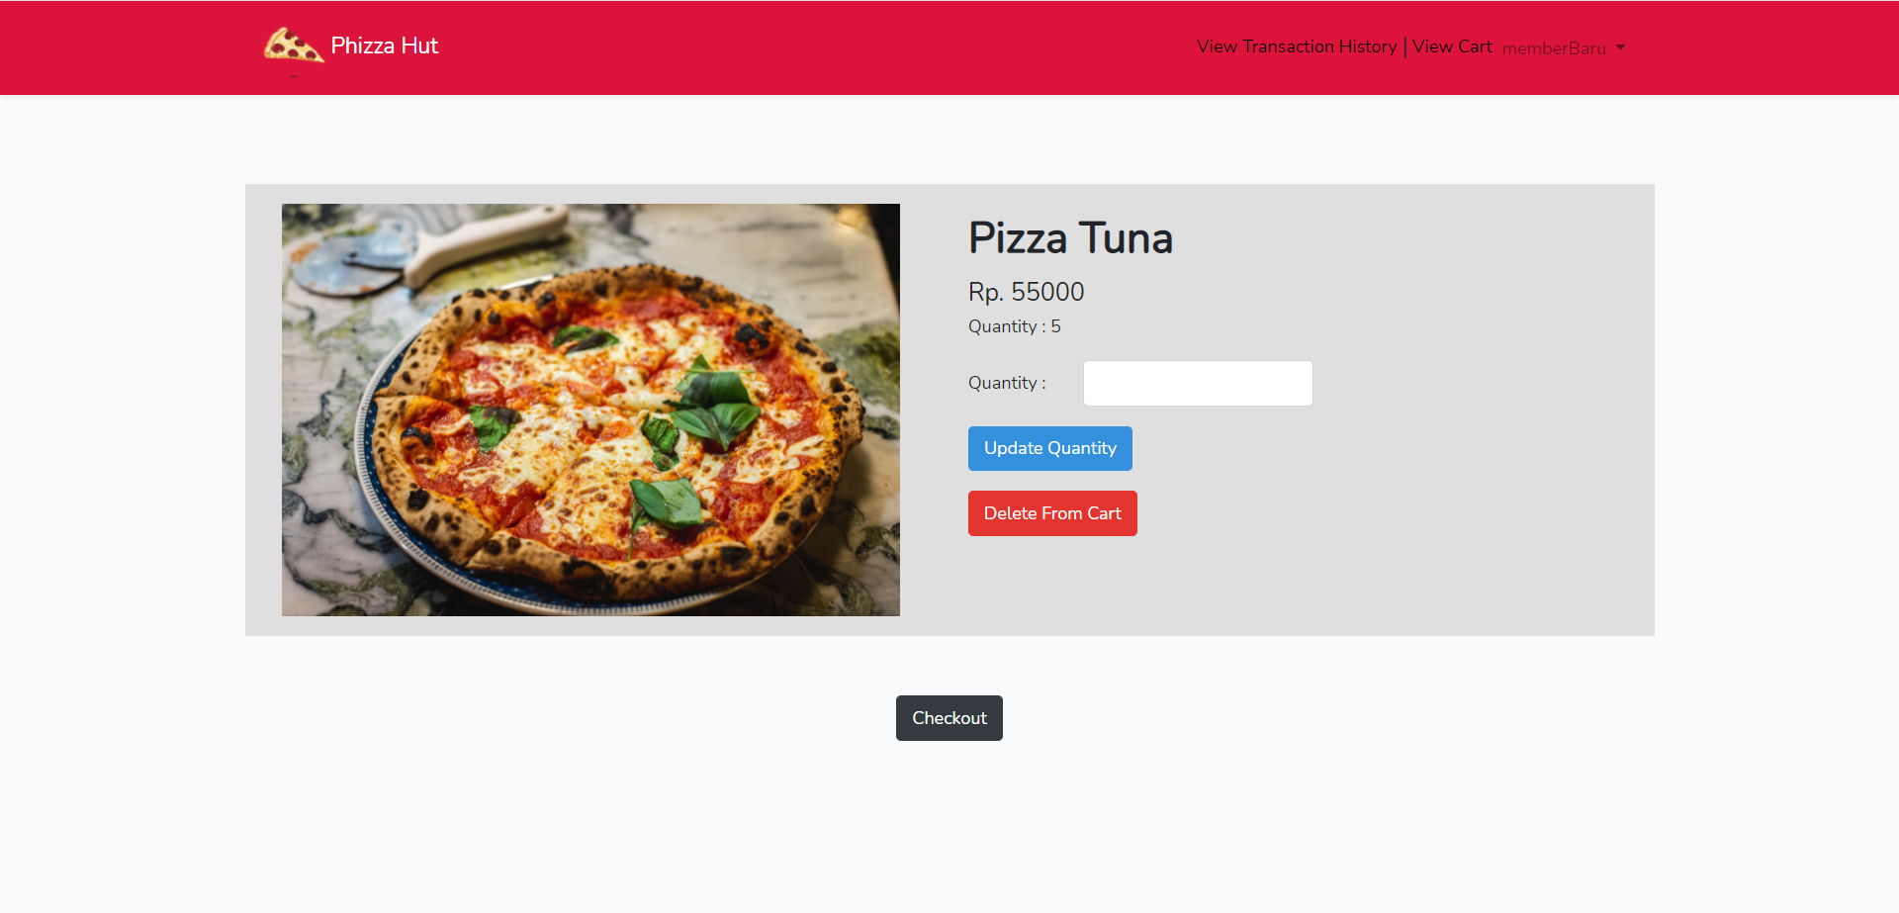

Tampilan dimana quantity diupdate, Contoh : dijadiin 3

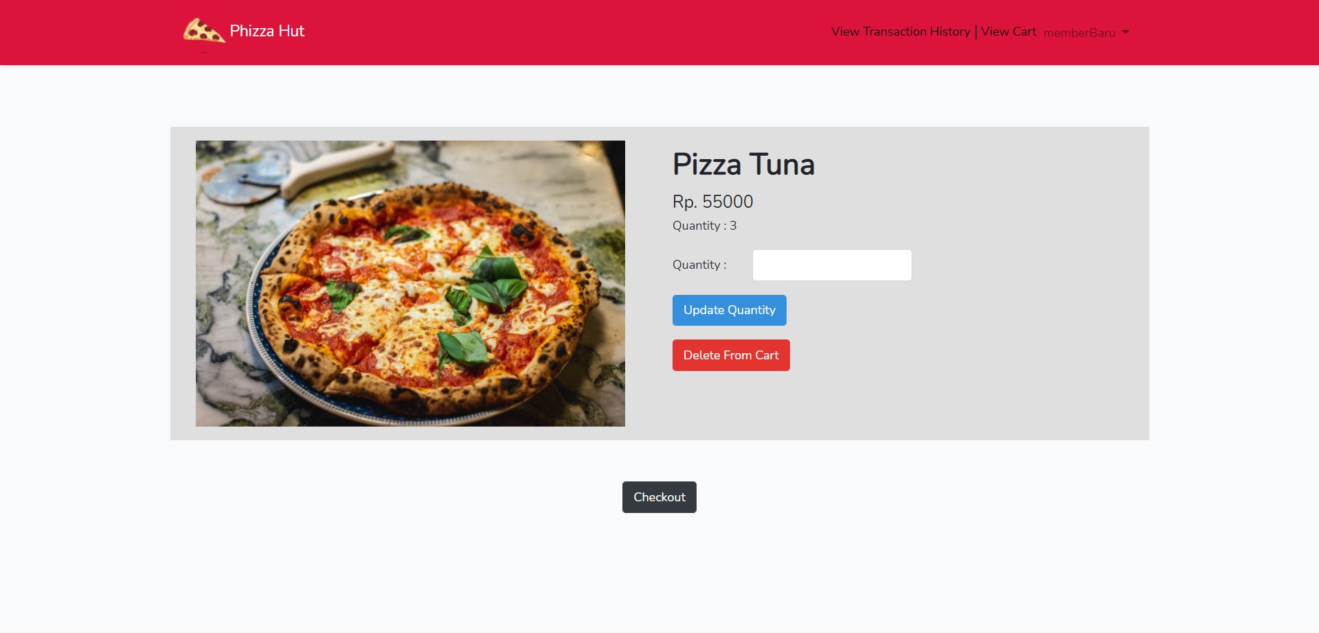

Tampilan Cart yang didelete sampai kosong dan juga Tampilan ketika di checkout



* 1. Tampilan Transaction History

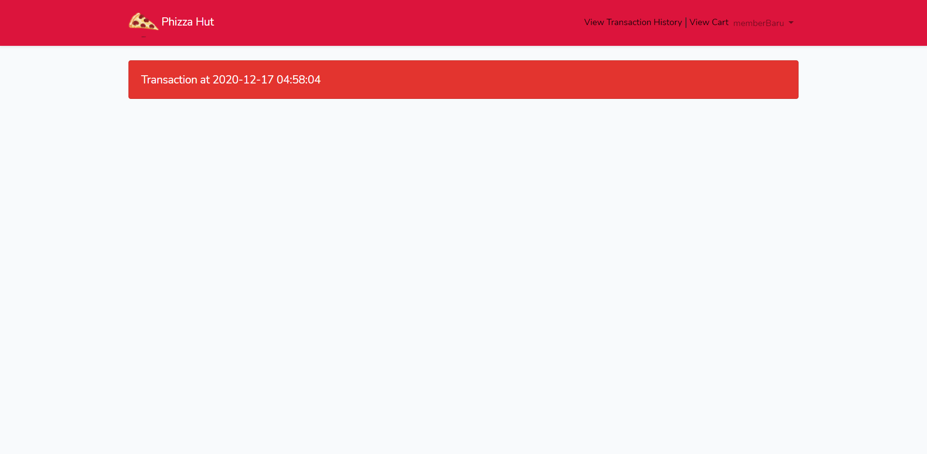

* 1. Logout, ketika user ingin keluar dari menu

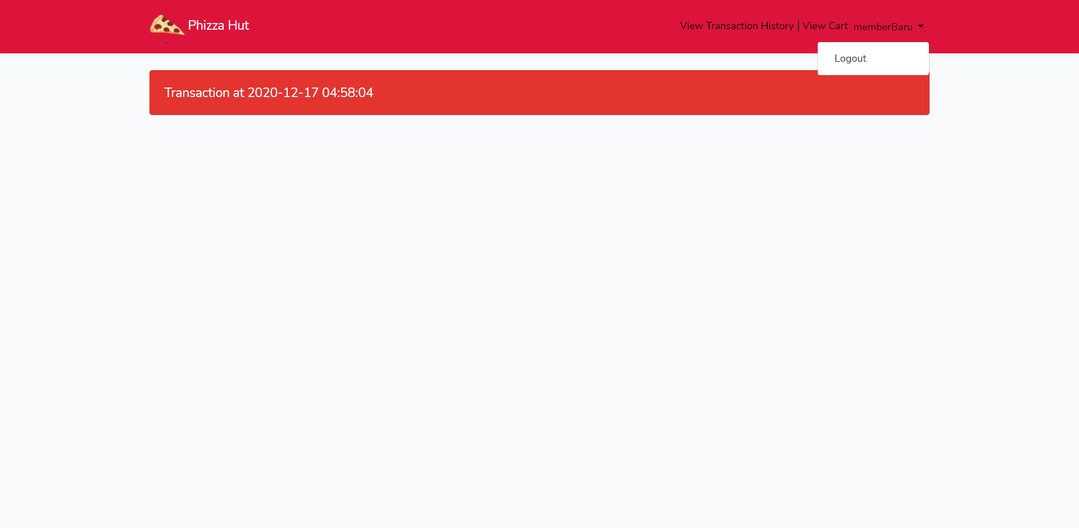

1. **Admin**
2. Login, Akun Admin sudah teregistrasi dengan Alamat email : [admin@admin.com](mailto:admin@admin.com) , passoword: admin
3. Tidak ada inputtan pada login





1. Email yang di input tidak ada @



1. Password yang diinput tidak sesuai yang didaftar



* 1. Tampilan Home Admin, dimana admin bisa Add Pizza, Update Pizza, Delete Pizza, View All User dan View All User Transaction

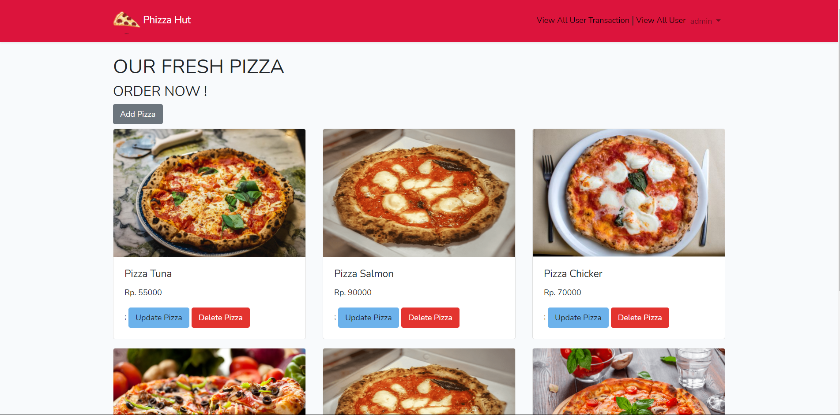

* 1. Tampilan Detail Pizza pada Admin



* 1. Add Pizza

Admin dapat menambahkan Pizza ke daftar menu

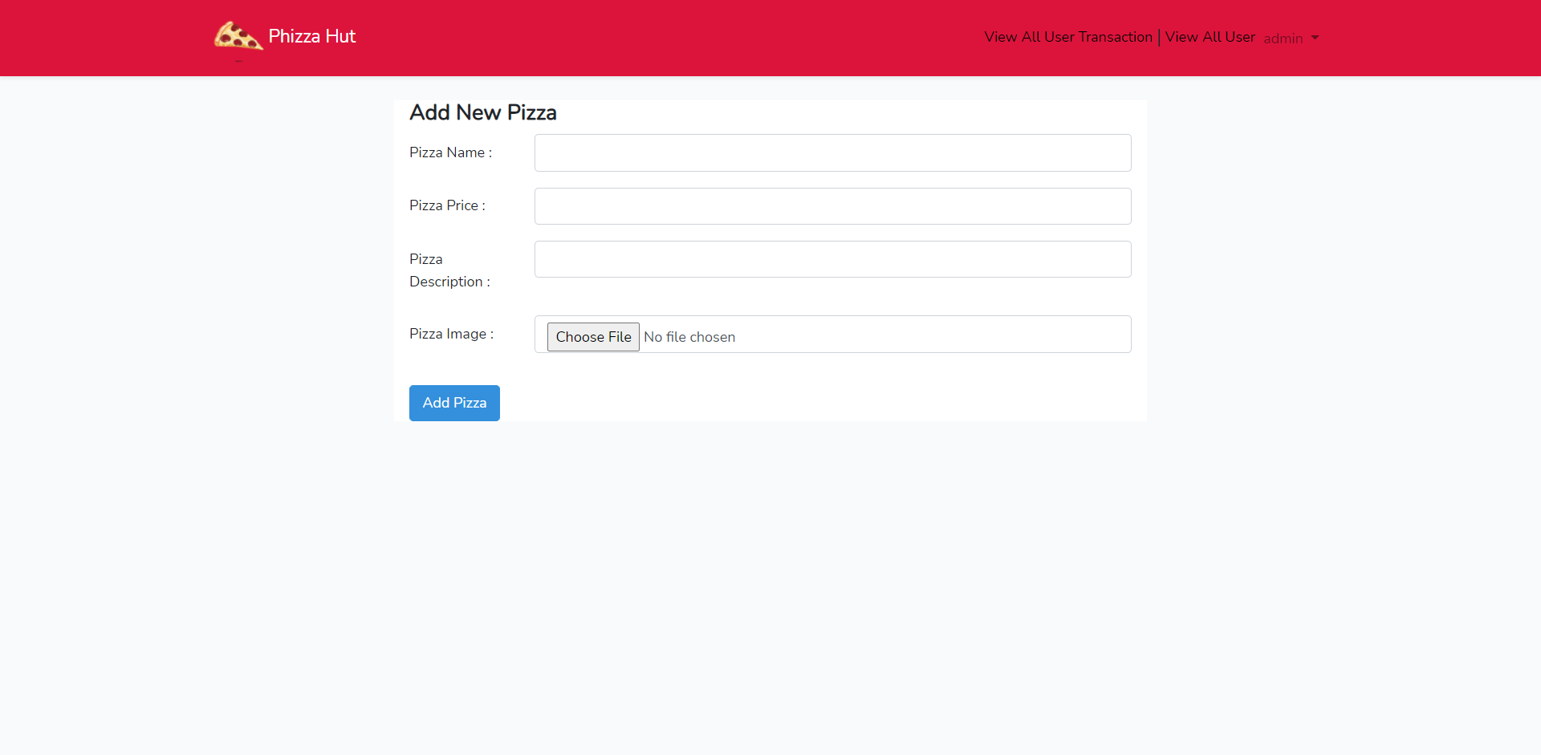

Tampilan setelah memasukkin semua data data pizza

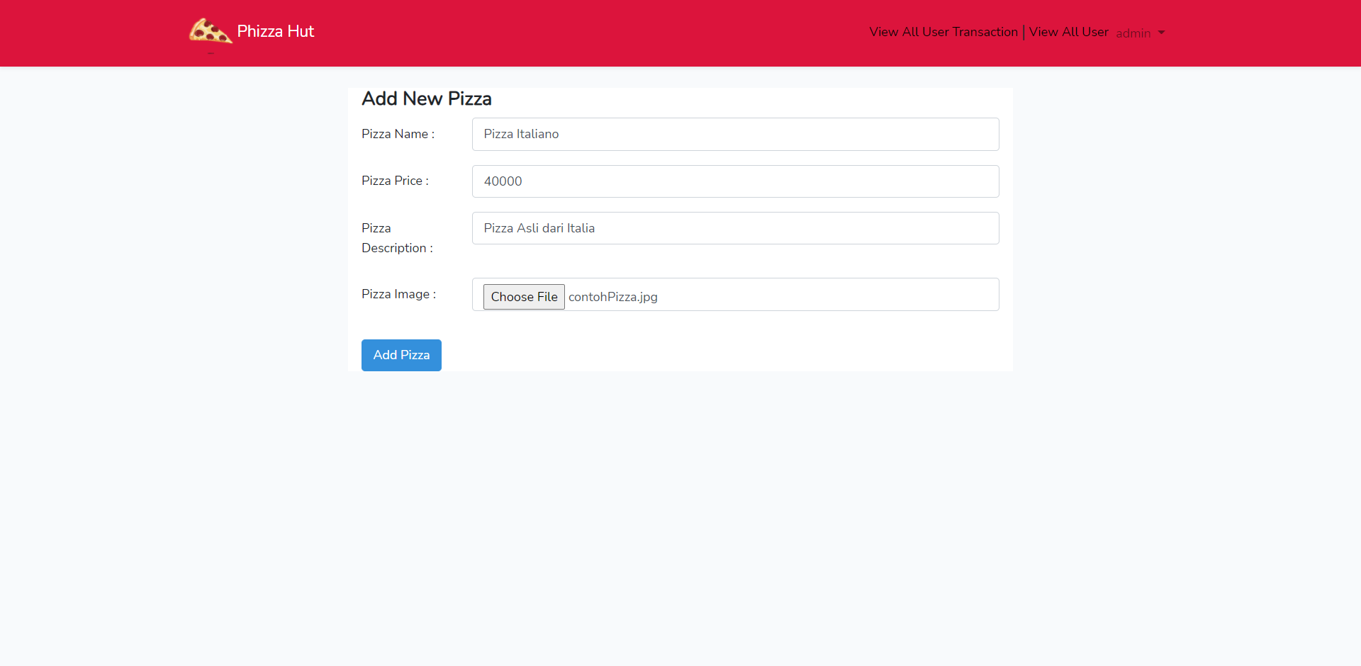

Setelah di add, nantinya Pizza tersebut akan muncul di page ke 2, dikarenakan 1 page hanya muat 6 Kotak Pizza

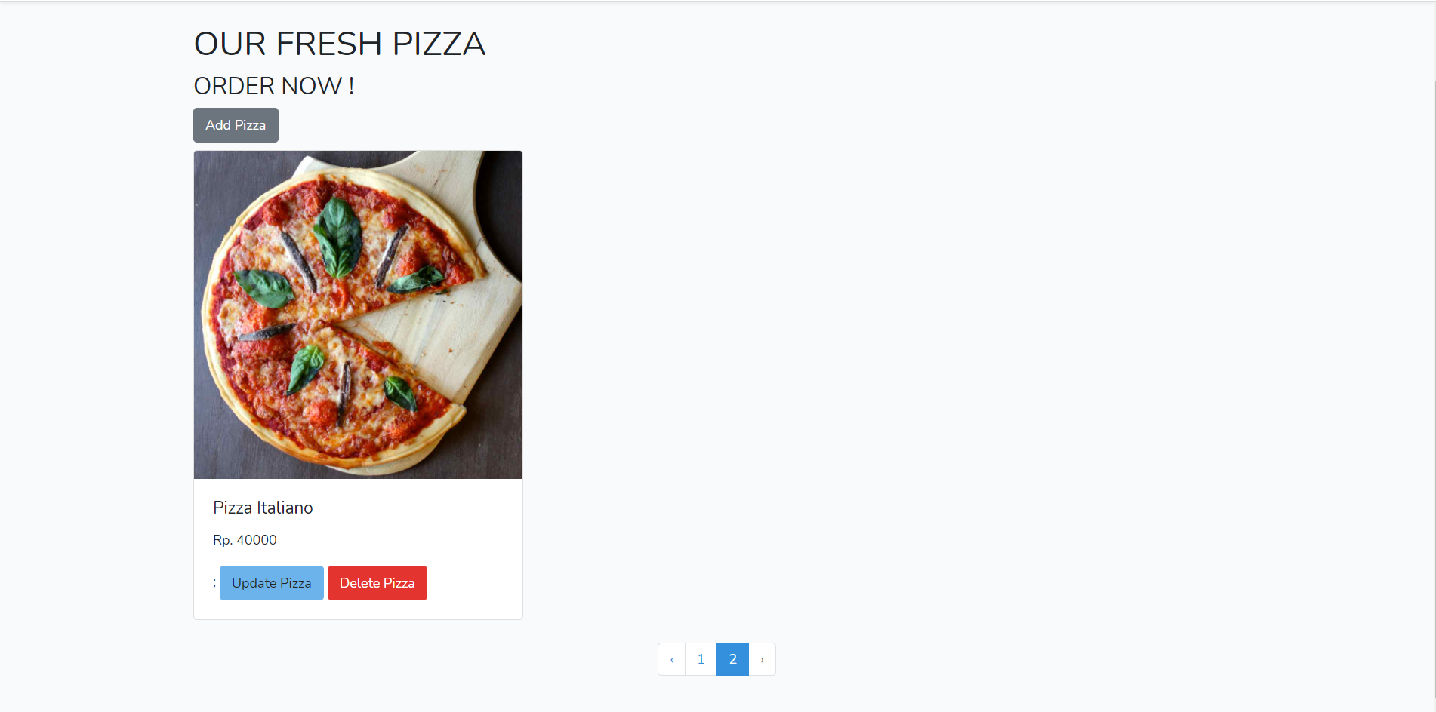

* 1. Update Pizza

Tampilan Update Pizza, berisi untuk menginput ulang nama Pizza, Description, Harga dan juga imagenya

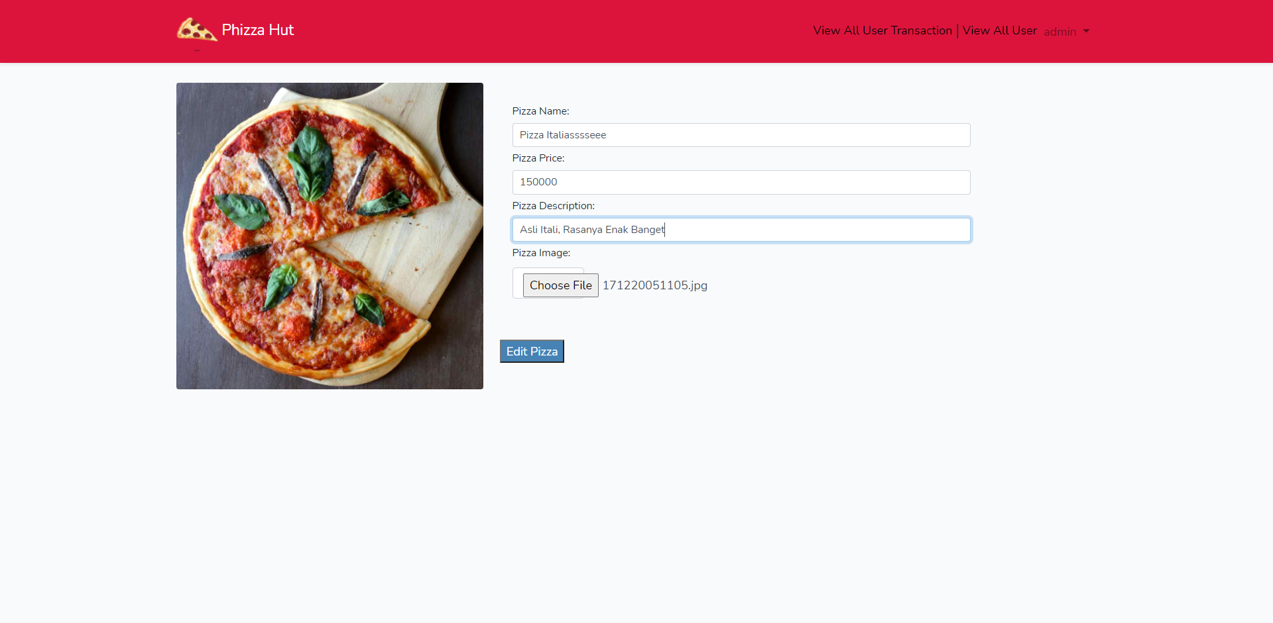

Data yang ada pada Pizza yang kita add sebelumnya telah berubah

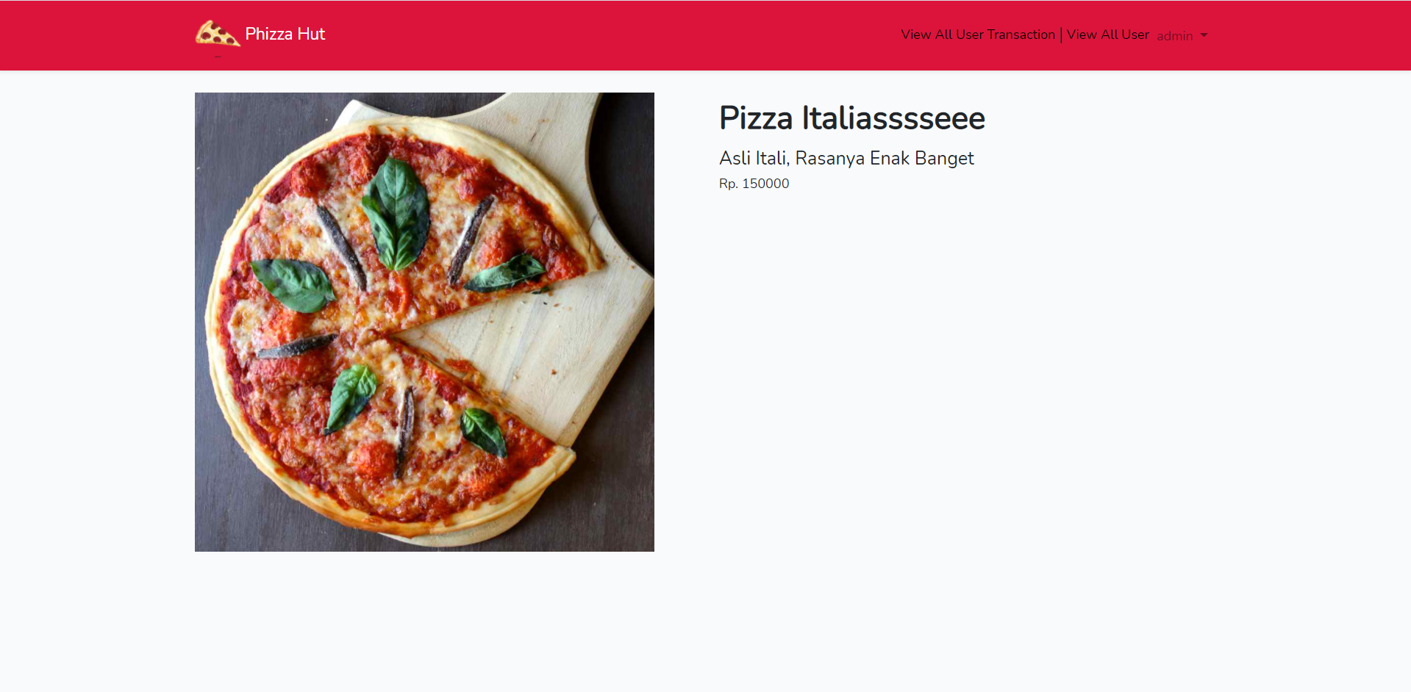

* 1. Delete Pizza

Tampilan Delete Pizza ketika ditekan Buttonnya

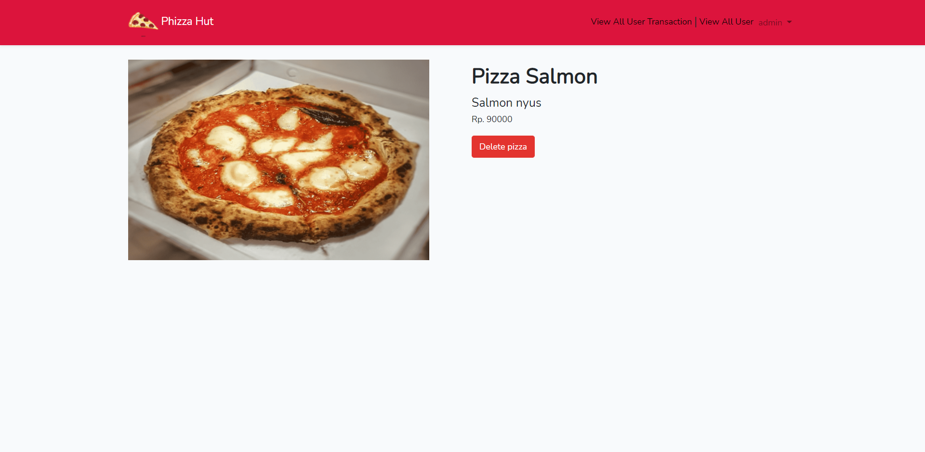

Ketika menekan button Delete Pizza, Pizza tersebut akan hilang dari tampilan home dan kita ke direct ke halaman Home

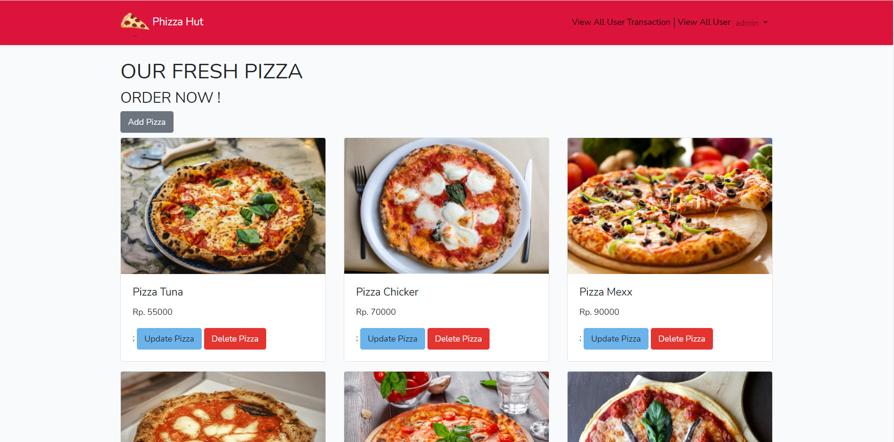

* 1. View All User

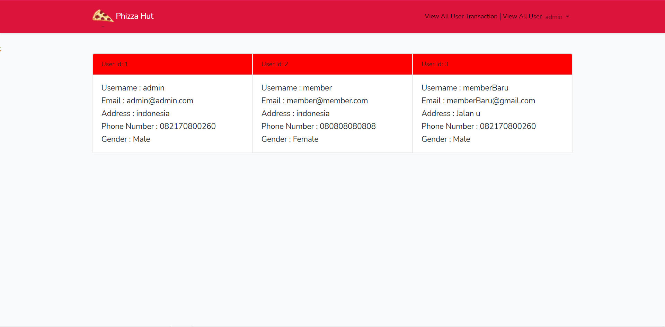

* 1. View All User Transaction

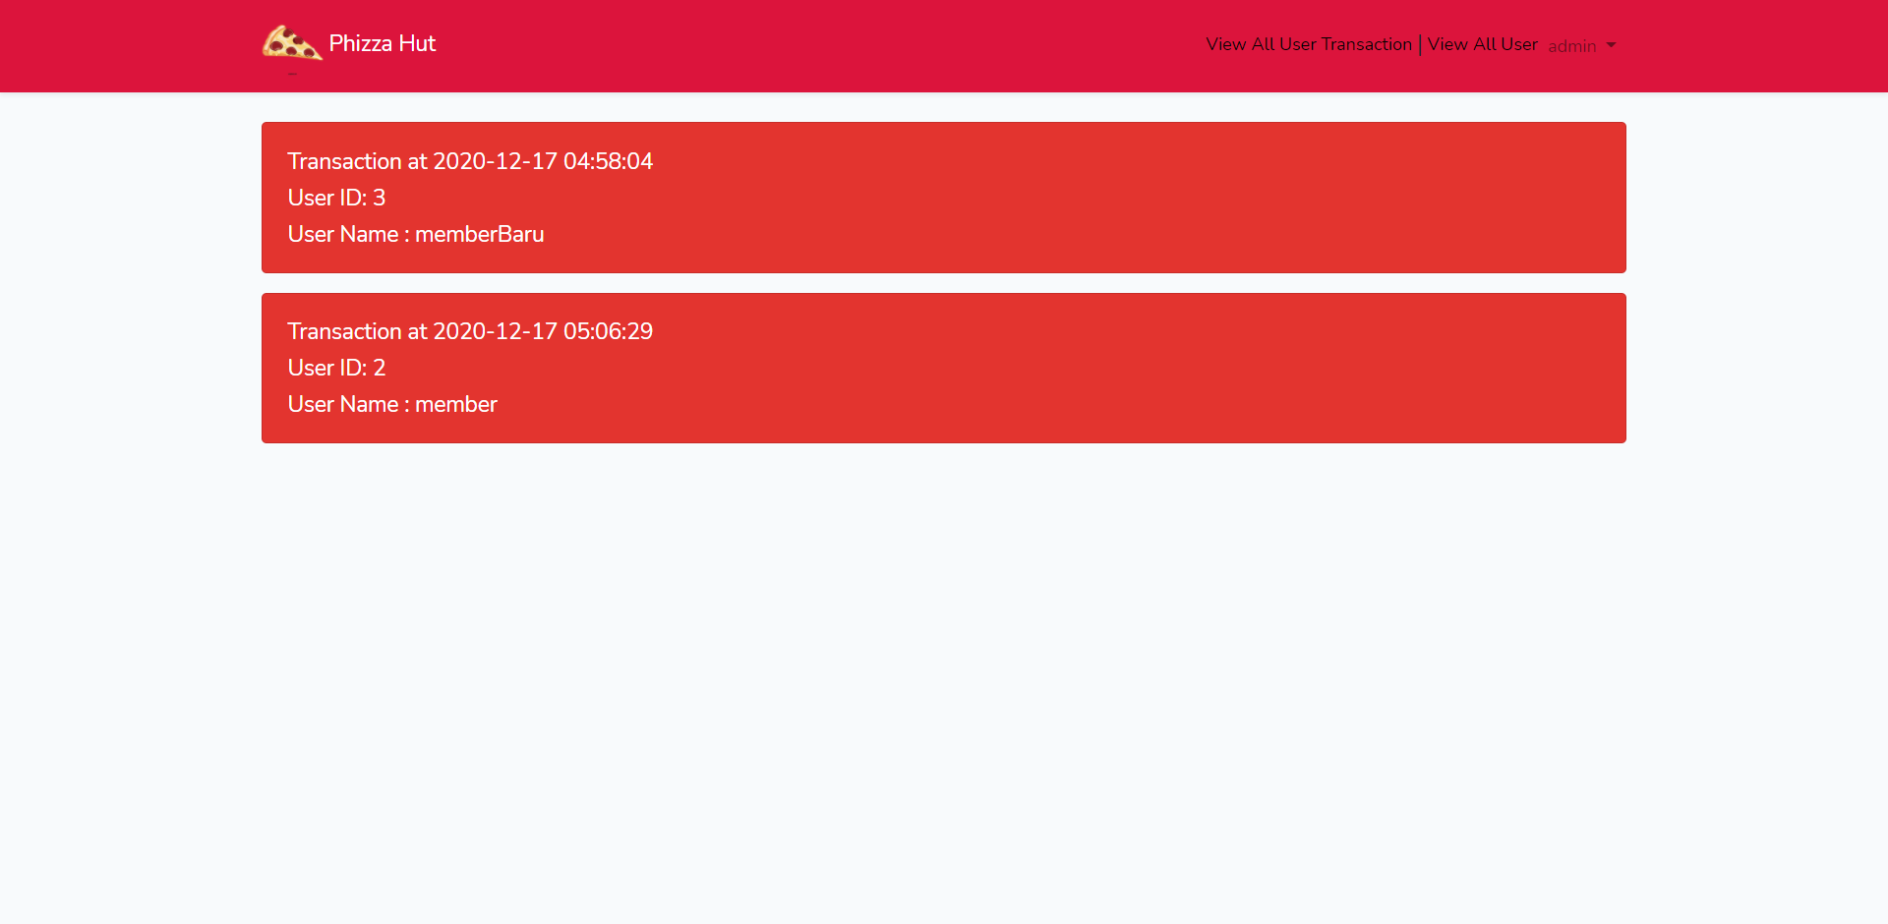

* 1. Logout, user dapat logout bila ingin keluar dari menu

* Reference
* Link / References
* Link / References
* ETC
* Group Member
* 2201749034 – Sin Luis
* 2201744071 – Jansen Gunawan